温馨提示：
此题库为Word版，请按住Ctrl,滑动鼠标滚轴，调节合适的观看比例，关闭Word文档返回原板块。
考点19 生态系统和生态环境
一、选择题
1.(2013•四川高考•T6)稻田生态系统是四川盆地重要的农田生态系统,卷叶螟和褐飞虱是稻田中两种主要害虫,拟水狼蛛是这两种害虫的天敌。下列叙述错误的是 ( )
A.害虫与拟水狼蛛间的信息传递,有利于维持生态系统的稳定
B.防治稻田害虫,可提高生产者和消费者之间的能量传递效率
C.精耕稻田与弃耕稻田的生物群落,演替的方向和速度有差异
D.用性外激素专一诱捕卷叶螟,短期内褐飞虱种群密度会下降
【解题指南】解答本题需要关注以下三点:
(1)信息传递的范围:个体、种群内部、种群之间等。信息传递的范围不同,作用不同。
(2)生态系统中能量传递效率一般为10%~20%,不能人为改变。
(3)明确精耕稻田有人的作用,人类活动会改变群落演替的方向和速度。
【解析】选B。本题考查种群、群落和生态系统的知识。
A项,信息传递对于调节生物的种间关系,维持生态系统的稳定具有重要作用,故正确;
B项,在食物链中,通过防治害虫只能提高能量利用率,使能量更多地向有利于人的方向流动,能量传递效率是不能提高的,只能是10%~20%,故错误;
C项,精耕稻田受到人的影响,其演替方向和速度与弃耕稻田有差异,故正确;
D项,卷叶螟和褐飞虱是拟水狼蛛的捕食对象,当卷叶螟被大量诱捕导致数量下降时,拟水狼蛛通过大量捕食褐飞虱维持种群数量,短期内使褐飞虱种群密度下降,故正确。
2.(2013•广东高考•T5)如图所示某湖泊的食物网,其中鱼a、鱼b为两种小型土著鱼,若引入一种以中小型鱼类为食的鲈鱼,将出现的情况是 ( )
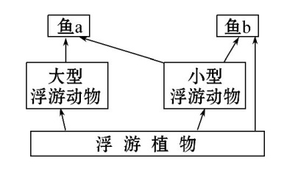
A.鲈鱼的产量不能弥补土著鱼的减少量
B.土著鱼在与鲈鱼的竞争中处于劣势
C.浮游动物总量锐减后再急升
D.浮游植物总量急升后再锐减
【解题指南】解答本题时需关注以下两点:
(1)生态系统能量流动的特点是单向流动、逐级递减。食物链越长,消耗的能量越多。
(2)捕食者数量增多,被捕食者数量先减少后增多,最后趋于稳定。
【解析】选A。本题考查生态系统的结构和功能。A项,由于鲈鱼处在土著鱼的下一个营养级,每个营养级都要消耗一部分能量,所以鲈鱼的产量不能弥补土著鱼的减少量,故正确。B项,土著鱼和鲈鱼为捕食关系而不是竞争,故错误。C项,鲈鱼引入会导致土著鱼先减少后增加,间接导致浮游动物先增加后减少,故错误。D项,通过上面的分析可知浮游植物的变化为先减少后上升,故错误。
3.(多选)(2013·江苏高考·T24)将江苏某地当年收获的小麦秸秆剪成小段,于7月20日开始分别进行露天堆放、水泡和土埋3种方式的处理,3次重复,每隔15天检测一次秸秆腐解残留量,结果如图。下列分析合理的是 ( )
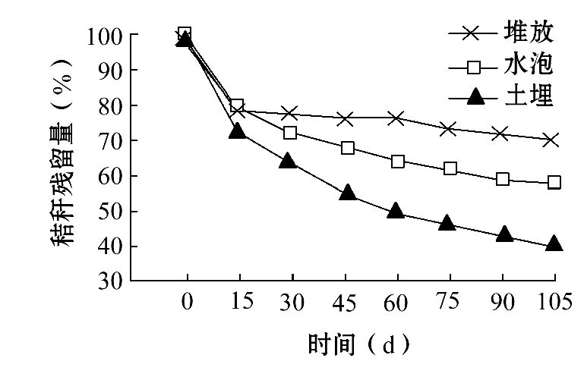
A.秸秆还田后翻耕土埋应是利用秸秆的合理方法
B.土壤中的空气和水分条件有利于多种微生物对秸秆的分解
C.如果将处理开始时间提早30天,则3条曲线的位置将呈现上移趋势
D.从堆放、水泡2条曲线可以推测好氧性微生物分解能力高于厌氧性微生物
【解题指南】解答本题,需要注意以下两点:
(1)明确江苏地区一年内6、7月份气温较高,分解者活跃。
(2)明确水中氧气相对较少。
【解析】选A、B。本题考查分解者的作用。A项中,3组实验对比,土埋的方法秸秆残留量最低,秸秆还田后翻耕土埋应是利用秸秆的合理方法,故正确。B项中,微生物分解秸秆,需要O₂才能彻底分解,微生物的生存需要水分,故正确。C项中,提前30天,如果处理时间不变,都是105天,则提早处理30天的时间段温度相对较高,有利于微生物的活动,3条曲线应该下移,故错误。D项中,水泡秸秆残留量比堆放低,可以推测好氧性微生物分解能力低于厌氧性微生物,故错误。
4.(2013·天津高考·T3)对下列生命现象及其生物学意义表述正确的是 ( )
A.光合作用推动碳循环过程,促进了生物群落中的能量循环
B.细胞分裂使细胞趋向专门化,提高了机体生理功能的效率
C.主动运输使膜内外物质浓度趋于一致,维持了细胞的正常代谢
D.细胞凋亡使细胞自主有序死亡,有利于生物体内部环境的稳定
【解题指南】解答本题需注意以下几点:
(1)能量流动的特点:单向传递、逐级递减。
(2)细胞分裂的意义:增加细胞的数目。
(3)主动运输的特点:逆浓度梯度(逆化学梯度)运输,具有选择性和特异性。
(4)细胞凋亡的定义:为维持内环境稳定,由基因控制的细胞自主的有序的死亡。
【解析】选D。本题综合考查了物质循环、能量流动、细胞分裂分化、物质跨膜运输的方式、细胞凋亡等相关内容。A项中,生物群落中的能量单向流动、逐级递减,不能循环,故错误;B项中,细胞分化使细胞趋向专门化,提高了机体生理功能的效率,细胞分裂只是增加了细胞的数量,故错误;C项中,主动运输可逆浓度梯度进行,使细胞内外物质浓度差进一步增大,满足了细胞对营养物质的摄取需要,故错误;D项中,细胞凋亡使细胞自主有序死亡,以免衰老病变的细胞在生物体内积累,有利于生物体内部环境的稳定,故正确。
二、非选择题
5.(10分)(2013•新课标全国卷Ⅱ•T31)回答与草原生态系统相关的问题:
(1)草原上鼠的天敌从鼠获得的能量最终来自于 固定的能量。
(2)草原上,某种鼠的种群密度除了受迁入率和迁出率的影响外,还受该鼠种群的 、 、年龄组成和性别比例等因素的影响。
(3)用样方法调查某种双子叶植物种群密度时,为避免调查者主观因素的影响,要做到 。
(4)草原生物群落的空间结构包括 和 。
【解题指南】本题主要考查种群和群落的基本知识,解答本题需关注以下四点:
(1)流经生态系统的总能量是指生产者所固定的太阳能总量。
(2)影响种群数量的四个因素。
(3)样方法调查的基本原则是随机取样。
(4)群落的空间结构包括垂直结构和水平结构。
【解析】本题主要考查草原生态系统中种群与群落的相关知识。
(1)流经生态系统的总能量最终来源都是生产者所固定的太阳能总量。
(2)种群密度受到出生率和死亡率、迁入率和迁出率的直接影响,还受年龄组成和性别比例的间接影响。
(3)用样方法做调查时,要做到随机取样,以减少误差和主观因素影响。
(4)群落的空间结构包括水平结构和垂直结构。
答案:(1)生产者(其他合理答案也可)
(2)出生率 死亡率 (3)随机取样 (4)垂直结构 水平结构
6.(2013•大纲版•T33)(11分)某一池塘中有三个优势种群,分别是鳙鱼、浮游动物A和浮游植物B,其中鳙鱼以浮游动物A为食,浮游动物A以浮游植物B为食。回答下列问题:
(1)为提高池塘鳙鱼的产量,采取向池塘中施肥和捕捞小型野杂鱼等措施,其中施肥的作用是直接提高 的种群数量。捕捞野杂鱼的作用是降低其与鳙鱼对 、 和空间等资源的竞争。
(2)若大量捕捞使池塘中的鳙鱼数量减少,则短时间内会导致 的种群数量迅速下降。
(3)若池塘施肥过量,一段时间后,池塘内上述三个优势种群消失了两个,它们是 ,消失的主要原因是缺少 。再经过一段时间后,仅存的一个优势种群也基本消失,而另一类生物,如微生物大量繁殖,使水体变黑发臭,该类生物在生态系统中属于 。
【解题指南】解答本题应先根据题意写出食物链:浮游植物B→浮游动物A→鳙鱼,然后确定某一营养级的变化对其他营养级数量的影响。若浮游植物过多,会使水中溶解氧减少,从而使浮游动物缺氧死亡。
【解析】本题考查种群、群落、种间关系和生态系统等知识。
(1)根据能量流动和种间关系的相关知识分析,为了提高池塘中鳙鱼的产量,可以通过减少其竞争者和捕食者的数量或增加其食物来源两种手段。鳙鱼和竞争者主要是竞争食物和氧气等资源。
(2)根据食物链“浮游植物B→浮游动物A→鳙鱼”可知:鳙鱼数量减少,会使得浮游动物A的数量增加,进而导致浮游植物B的数量减少。
(3)施肥过多,会导致水体富营养化,最终造成池塘中溶解氧降低,三个优势种群中,因为缺氧最先死亡的是鳙鱼和浮游动物A。大量繁殖的微生物分解动植物的遗体,所以属于分解者。
答案:(1)浮游植物B 食物 氧气(或溶解氧)
(2)浮游植物B (3)浮游动物A和鳙鱼 氧气(或溶解氧) 分解者
7.(2013•新课标全国卷Ⅰ•T32)(6分)南方某地的常绿阔叶林曾因过度砍伐而遭到破坏。停止砍伐一段时间后,该地常绿阔叶林逐步得以恢复。下表为恢复过程中依次更替的群落类型及其植物组成。
演替阶段 | 群落类型 | 植物种数/种
演替阶段 | 群落类型 | 草本植物 | 灌木 | 乔木
1 | 草丛 | 34 | 0 | 0
2 | 针叶林 | 52 | 12 | 1
3 | 针阔叶混交林 | 67 | 24 | 17
4 | 常绿阔叶林 | 106 | 31 | 16
回答下列问题:
(1)该地常绿阔叶林恢复过程中群落演替的类型为 演替。常绿阔叶林遭到破坏后又得以恢复的原因,除了植物的种子或者繁殖体可能得到保留外,还可能是原有的 条件也得到了基本保留。
(2)在由上述群落构成的相应生态系统中,恢复力稳定性最强的是 生态系统,抵抗力稳定性最强的是 生态系统。
(3)与草丛相比,针叶林中的动物分层现象较为 (填“简单”或“复杂”),原因是 。
【解题指南】解答本题应注意以下两点:
(1)群落初生演替和次生演替的区别:前者是物种由无到有的过程,后者一般是物种由少到多的过程。
(2)一个生态系统的恢复力稳定性和抵抗力稳定性往往呈负相关关系。
【解析】本题以某常绿阔叶林遭到破坏后重新恢复为命题线索,综合考查群落的结构和演替、生态系统的稳定性等知识。
(1)根据题干可知,该常绿阔叶林因过度砍伐而遭到破坏后逐渐得以恢复,在此过程中植物的种子或繁殖体可能得到保留,而原有的土壤条件也得到了基本保留,因而在恢复的过程中群落的演替类型应为次生演替。
(2)生态系统的稳定性包括抵抗力稳定性和恢复力稳定性。一般来说,生态系统中组分越多,食物网越复杂,其自我调节能力就越强,抵抗力稳定性就越强,而恢复力稳定性就越弱。
(3)与草丛相比,针叶林中植物种类更多,能为动物提供更为丰富的食物和栖息场所,因而动物分层现象就较为复杂。
答案:(1)次生 土壤 (2)草丛 常绿阔叶林
(3)复杂 针叶林中植物群落的垂直结构更复杂
8.(2013•重庆高考•T7)(20分)Ⅱ.某山区坡地生态环境破坏严重,人们根据不同坡度,分别采取保护性耕作、经济林种植和封山育林对其进行了治理。
(1)陡坡在封山育林后若干年内,经历了一年生草本、多年生草本和灌木三个阶段,其典型物种的种群密度变化如图所示。调查植物种群密度常用的方法是 。
图中O→a,物种①密度上升,原因是在适宜条件下,物种①的 ;b→c,物种①逐渐消失,物种②密度逐渐降低到相对稳定,原因是物种②能耐受 ;c点后,在适宜气候条件下群落中最终占主导地位的植被类型将是 。
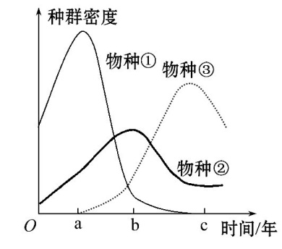
(2)该坡地经治理后,既扩大了植被覆盖面积、增加了对大气中 的固定,又提高了经济产出,初步实现了生态效益和经济效益的同步发展。
【解题指南】解答本题时需要注意:
Ⅱ.本题以三个具体物种的变化来形象展示群落演替的具体过程,解题时应利用自己所学的多个知识点来分析,如竞争、生存斗争、适者生存等知识。
【解析】Ⅱ.综合考查种群与群落的相关知识,涉及种群密度调查、群落演替等内容。
(1)对植物和活动能力比较弱的动物,一般用样方法调查其种群密度;结合题中材料,图中①表示一年生草本植物,②表示多年生草本植物,③表示灌木。决定种群密度最直接的因素是出生率和死亡率,图中O→a,物种①密度上升,数量增多,说明该时间段内种群的出生率大于死亡率;b→c段,群落由多年生草本阶段向灌木阶段过渡,灌木取代了多年生草本植物,多年生草本植物②逐渐降低到相对稳定的水平,说明②能耐受灌木丛导致的弱光环境,并在该环境下保持种群数量的相对稳定;c点后,若气候条件适宜,高大的乔木能获得充足的光照取代灌木的优势,成为该地区占主导地位的植被类型。
(2)该坡地经过治理,增大了植被覆盖面积,同时增加的植被可以通过光合作用固定更多的碳元素(CO₂),增加了农林产品的产出,实现了生态效益和经济效益的同步发展。
答案:Ⅱ.(1)样方法 出生率大于死亡率 弱光 乔木
(2)碳元素(CO₂)
9.(2013·广东高考·T26)(16分)污水处理厂的污泥富含有机质和无机成分,可用作肥料,但其多环芳烃(PAHs)等有机污染物含量通常较高,施入土壤会带来二次污染。生物质炭是由作物废弃秸秆等炭化而成。将污泥、含7%生物质炭的污泥均堆放一段时间后用于盆栽实验,研究它们对黑麦草生长及PAHs迁移的影响,结果见下表。
测定项目 | 红壤 | 红壤+  污泥 | 红壤+含7%生  物质炭的污泥
土壤PAHs含量(μg/kg) | 527 | 1079 | 765
黑麦草叶绿素含量(mg/g) | 2.0 | 2.1 | 2.3
黑麦草每盆干重(g) | 1.7 | 2.3 | 2.7
黑麦草PAHs含量(μg/kg) | 401 | 651 | 428

(1)生物质炭孔隙结构发达,能改善土壤的通气状况,使根系细胞 加强, 合成增加,从而促进根系对土壤养分的吸收。
(2)由表可知,施用含生物质炭的污泥 ,从而促进黑麦草生长;污泥的施用使土壤和黑麦草的PAHs含量 ,但生物质炭的输入 ,从而降低PAHs污染的风险。由此可见,生物质炭有望用作污泥改良剂,促进污泥的推广应用。污泥的应用符合生态工程的 原理。
【解题指南】解答本题时需关注以下两点:
(1)植物吸收无机盐的方式为主动运输,消耗的能量由有氧呼吸提供。
(2)植物的生长过程积累的有机物由光合作用提供。
【解析】本题考查细胞呼吸作用、ATP及生态工程的原理等相关的知识点及其内在联系。
(1)生物质炭能改善土壤的通气状况,促进根细胞的有氧呼吸,合成ATP增多,为根主动运输吸收无机盐提供能量。
(2)由表可知,施用含有生物质炭的污泥组叶绿素的含量较多,从而促进黑麦草的生长,污泥施用后土壤和黑麦草的PAHs含量增加,生物质炭的输入则能降低土壤PAHs含量和黑麦草对PAHs的吸收与积累。污泥中含有大量的有机质和无机成分,施用污泥的目的是使其中的养分被充分吸收利用,因此利用了物质循环再生的生态工程原理。
答案:(1)有氧呼吸 ATP
(2)使黑麦草叶绿素含量提高,促进光合作用的进行,有利于有机物的积累 增加 降低了土壤PAHs含量和黑麦草对PAHs的吸收与积累 物质循环再生
10.(7分)(2013·江苏高考·T26)在江苏某地进行稻田养鱼的实验研究。6月5日在一定面积的实验小区插秧后放养300条小鲫鱼(杂食性),稻田水深8~10 cm。对照小区不放鱼,其他条件相同。所有处理设置3次重复,实验持续2个月,期间检测浮游植物生物量(干重)。请回答下列问题:
(1)每个处理设置3次重复,其主要目的是 。
(2)实验的第一个月期间,检测发现实验组浮游植物生物量显著高于对照组,原因分析如下:放鱼对浮游植物的不利之处是鱼的取食作用;有利之处是鱼粪便为浮游植物提供营养物质,以及鱼会大量捕食 从而减弱其对浮游植物的捕食作用。在此期间,有利因素占据优势。
(3)实验的第二个月期间,所有小区的浮游植物生物量均显著下降,主要原因是此时生长旺盛的水稻与浮游植物之间具有 关系。
(4)放养鱼增加了该生态系统中 的复杂性,从而增加了该生态系统中 的速率。
(5)除了上述因素之外,对该实验研究影响最大的不定因素是 (填序号)。
①鸟 ②土壤质地 ③光照 ④水体肥力
⑤稻田杂草
【解题指南】解答本题,需要注意以下两点:
(1)明确稻田生态系统存在的一条食物链:浮游植物→浮游动物→鱼→人。
(2)明确生物种类增加而造成营养结构复杂化,从而造成生态系统功能复杂化。
【解析】本题考查群落和生态系统的相关知识。
(1)多次实验,可以减少实验的偶然性,从而减少实验误差。
(2)浮游动物捕食浮游植物,鱼捕食浮游动物,浮游植物的天敌(浮游动物)减少,促进浮游植物增多。
(3)水稻和浮游植物竞争阳光和无机盐等,水稻生长旺盛,浮游植物受到的光照减少、获得无机盐相对减少,因而数量下降。
(4)鱼的放入,使食物链、食物网更加复杂,生态系统自我调节能力上升,使生态系统的功能即能量流动、物质循环速率上升。
(5)稻田中,鸟的数量是随机的,不能进行有效的控制,是影响该实验研究的最大的不定因素。
答案:(1)减少实验误差(增加实验的精确性)
(2)浮游动物 (3)竞争
(4)营养结构(食物链或食物网) 物质转化和能量流动
(5)①
11.(2013·天津高考·T8)菌根是由菌根真菌与植物根系形成的联合体。菌根真菌从土壤中吸取养分和水分供给植物,植物为菌根提供糖类等有机物。下表为不同温度下菌根对玉米幼苗光合特性影响的实验结果。

组别 |  | 光合作用  速率  (μmol CO₂·  m⁻²·s⁻¹) | 气孔导度*  (mmol·  m⁻²·s⁻¹) | 细胞间  CO₂浓度  (μmol·  mol⁻¹) | 叶绿  素相  对含量
25℃ | 有菌根  无菌根 | 8.8  6.5 | 62  62 | 50  120 | 39  33
15℃ | 有菌根  无菌根 | 6.4  3.8 | 58  42 | 78  157 | 31  28
5℃ | 有菌根  无菌根 | 4.0  1.4 | 44  17 | 80  242 | 26  23
*气孔导度是描述气孔开放程度的量
请回答下列问题:
(1)菌根真菌与玉米的种间关系是 。
(2)25℃条件下,与无菌根玉米相比,有菌根玉米叶肉细胞对CO₂的利用率 。
(3)15℃条件下,与无菌根玉米相比,有菌根玉米光合作用速率高,据表分析,其原因有:① ,促进了光反应;② ,促进了暗反应。
(4)实验结果表明:菌根能提高玉米的光合作用速率,在 条件下提高的比例最大。
(5)在菌根形成率低的某高寒草甸试验区进行菌根真菌接种,可提高部分牧草的菌根形成率。下图为接种菌根真菌后试验区内两种主要牧草种群密度和群落物种丰富度的变化结果。
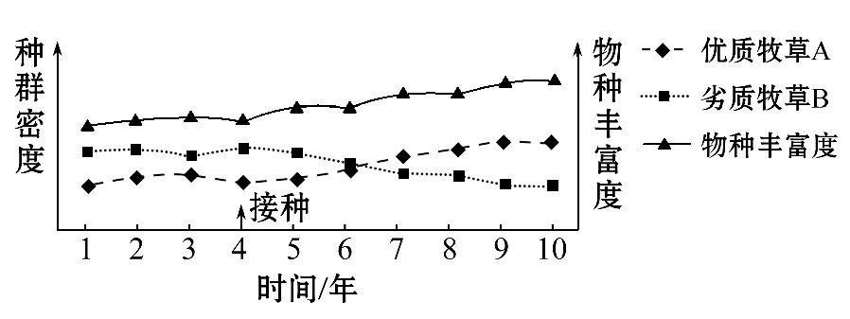
①图中种群密度数值应采用样方调查结果的 值。
②据图推测,两种牧草中菌根依赖程度更高的是 。接种菌根真菌后,该试验区生态系统抵抗力稳定性提高,原因是 。
【解题指南】解答本题需注意以下几点:
(1)影响生态系统稳定性的原因:物种丰富度增加,物种多样性增强,生态系统营养结构复杂,自我调节能力增强,生态系统抵抗力稳定性提高。
(2)从图中可知不同温度下光合作用的强弱。
【解析】本题考查植物光合作用、生态系统稳定性和对数据的分析能力。
(1)由题可知,菌根真菌从土壤中吸取养分和水分,有利于植物光合作用,植物为菌根提供糖类等有机物,两者是互利共生关系。
(2)在25℃条件下,有菌根玉米细胞间CO₂浓度相对于无菌根玉米较低,说明有菌根玉米CO₂利用率较高,光合作用较强。
(3)在15℃条件下,有菌根玉米光合作用速率高,据表分析,有菌根叶绿素相对含量较大,有菌根玉米吸收光能速率较大,促进光反应进行;气孔导度较大,CO₂供应充足,促进暗反应进行。
(4)对比三个温度条件下,在5℃条件下,有菌根玉米与无菌根玉米光合速率相比,提高程度最大。
(5)①牧草采用样方法调查种群密度,且取各样方平均值,保证数据的科学有效性。
②从图表中分析,优质牧草在真菌作用下,种群密度逐年升高,而劣质牧草种群密度逐年降低。接种真菌后,生态系统物种丰富度不断增加,物种多样性增强,生态系统营养结构复杂,自我调节能力增强,生态系统抵抗力稳定性提高。
答案:(1)互利共生 (2)高 (3)①叶绿体相对含量高,利于吸收光能
②气孔导度大,CO₂供给充分 (4)5℃(或低温)
(5)①平均 ②优质牧草A 物种丰富度升高,生态系统营养结构复杂,自我调节能力升高
关闭Word文档返回原板块。

